Urbanes System - Flügeltor

projekt w Systeme aus Stahl

Eigenschaften

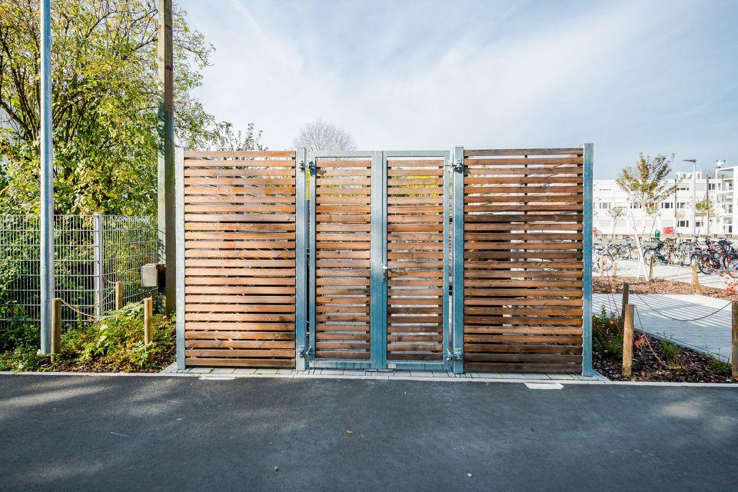

Ausführung

Systemkomponente

Ausführung Tragkonstruktion

Ständerwerk

Farbton

braun, grau, nach RAL-Farbkarte

Montageart

Wandeinbau

Oberfläche

beschichtet, pulverbeschichtet, unbehandelt, verzinkt

Ständerart

Einzelhalter/-ständer

Werkstoff

Holz, Stahl

Breite (mm)

0,00 - 3.200,00

Höhe (mm)

0,00 - 2.400,00

Ausführung Tür

Flügeltür

Befestigung

schrauben

Einsatzzweck

Carport, Fahrräder, Mülltonnen, Pavillion, Pergola

Zubehör Außenanlagen

Bodenwanne mit Feststeller, Durchgreifschutz, Schließzylinder, Türschließer

Optional

Torfüllung, Schlösser- und Drückervarianten, Zubehör

Ausführung Versteifung/Halterung

Toraufhängung angeschraubt an Bandpfosten (vorgebohrt) mittels V2A Durchgangsverschraubung